ტვინების ბრძოლა

U8 (VI, VII, VIII კლასები) • ფინალი

1. 5-ქულიანი შეკითხვა
სიტყვებით “ასეთი” და “ისეთი” შეცვლილია თითო სიტყვა.
საფეხბურთო კენჭისყრის დროს გამოიყენება ბურთულები, რომლებიც გარეგნულად ერთნაირია. FIFA-ს ყოფილმა პრეზიდენტმა აღნიშნა, რომ კენჭისყრის გასაყალბებლად იყენებდნენ ასეთ და ისეთ ბურთულებს. კვლევების თანახმად, საქართველოში ყველაზე ასეთი თვე არის იანვარი, ხოლო ყველაზე ისეთი თვე - ივლისი. დაასახელეთ ან ასეთი, ან ისეთი ერთი სიტყვის გამოყენებით.

პასუხი: ცხელი ან ცივი
კომენტარი: საფეხბურთო კენჭისყრის დროს გუნდების სახელები აწყვია ბურთულებში, რომლებიც გარეგნულად ერთნაირად გამოიყურება. ყოფილმა პრეზიდენტმა ზეპ ბლატერმა განაცხადა, რომ ზოგი ბურთულა ცხელი იყო, ზოგი კი - ცივი, რათა გამომცხადებელი მიმხვდარიყო, რომელი აერჩია და რომელი - არა. იანვარი ყველაზე ცივი თვეა, ივლისი კი - ყველაზე ცხელი.

2. 6-ქულიანი შეკითხვა
[დასარიგებელი მასალა
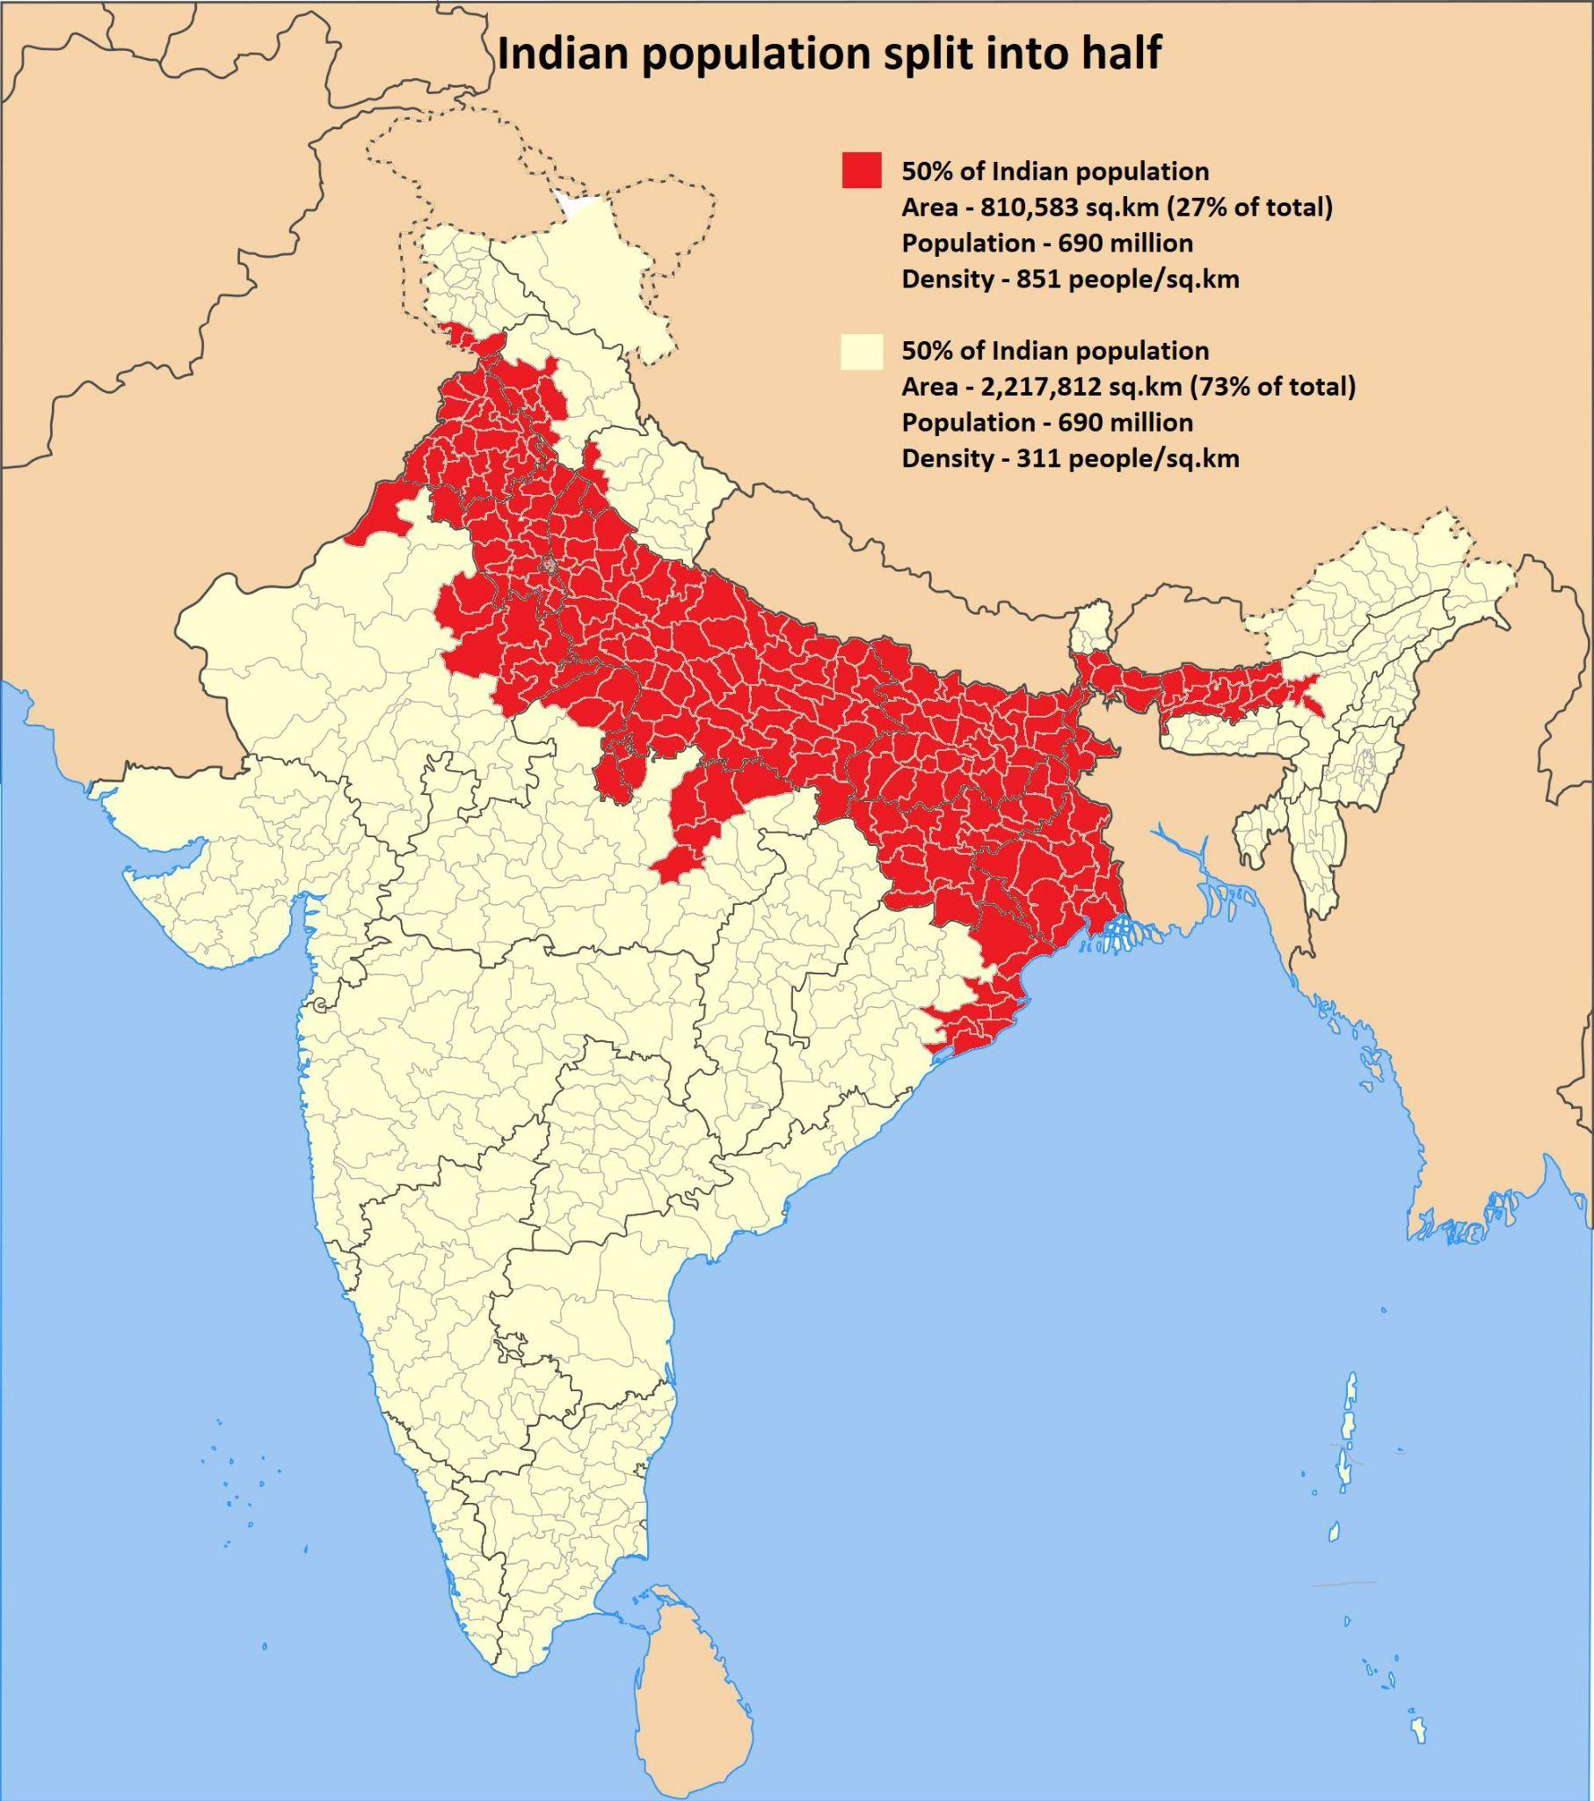]
[განუმარტეთ მონაწილეებს, რომ ამ შეკითხვაში ორ სხვადასხვა ადგილას გამოტოვებული იქნება ორი სიტყვა. ორივე შემთხვევაში გამოტოვებულია ერთი და იგივე ორი სიტყვა.]

ერთი მუსიკალური ჯგუფის ალბომი ორ საათზე გრძელია. იმისთვის, რომ ალბომის მოსმენა გამარტივებულიყო, ის [გამოტოვებულია ორი სიტყვა]. დარიგებულ მასალაზე გამოსახული რუკის ავტორებმა ინდოეთის მოსახლეობა [გამოტოვებულია ორი სიტყვა]. აზრობრივად სწორად დაწერეთ გამოტოვებული ორი სიტყვა.

პასუხი: გაყვეს ორად
ჩათვლა: აზრობრივად სწორი ორსიტყვიანი პასუხები
კომენტარი: ერთი ალბომის მოსმენა ორი საათის განმავლობაში მეტისმეტად რთული აღმოჩნდა, ამიტომ ის ორად გაყვეს, რათა ცალ-ცალკე დაახლოებით თითო საათი გამოსულიყო. დარიგებულ მასალაზე ინდოეთის მოსახლეობა ორად არის გაყოფილი: ქვეყნის გაწითლებულ ნაწილში ცხოვრობს ზუსტად იმდენივე ადამიანი, რამდენიც - დანარჩენ ნაწილში.

3. 7-ქულიანი შეკითხვა
ერთ წიგნში ერთი ცხოველი მეტისმეტად შრომისმოყვარე გახდება. წიგნის ავტორი აღნიშნავს, რომ ამ ცხოველს სამი იქსის ძალა შეემატა. 1899 წელს გამოსულ ერთ-ერთ მანქანის მოდელს ჰქონდა სამი იქსის ძალა. დაასახელეთ იქსი.

პასუხი: ცხენი
კომენტარი: ცხოველი, რომელიც მეტისმეტად შრომისმოყვარე გახდა, ცხენია. სიმბოლურია, რომ ავტორი მისი შრომისმოყვარეობის აღწერისას ამბობს, რომ მას სამი ცხენის ძალა შეემატა. მანქანის სიმძლავრეს ცხენის ძალით ზომავენ, ხოლო 1899 წელს გამოსული ფიატის ერთ-ერთ მოდელს სულ რაღაც სამი ცხენის ძალა ჰქონდა.

4. 5-ქულიანი შეკითხვა
მოთხრობაში “ალისფერი კვალი” შერლოკ ჰოლმსი თავის ერთ-ერთ სტატიაში წერს, რომ მოაზროვნე გონება სულ რაღაც იქსზე დაკვირვებითაც კი დაასკვნის ატლანტის ოკეანისა და ნიაგარის არსებობას. დაასახელეთ იქსი ორი სიტყვით, რომლებიც ერთსა და იმავე ასოზე იწყება.

პასუხი: წვეთი წყალი
ჩათვლა: წყლის წვეთი
კომენტარი: სტატიაში ხაზგასმულია, რომ მცირედ ელემენტებზე დაკვირვებითაც კი შესაძლებელია მასშტაბური დასკვნების გაკეთება. ჰოლმსის თქმით, საკმარისია, მოაზროვნე გონებამ წარმოიდგინოს წყლის წვეთი, რომ ის უმალ დაასკვნის ჩანჩქერებისა და ოკეანეების არსებობას.

5. 6-ქულიანი შეკითხვა
1521 წელს ფერნანდო მაგელანმა ამერიკიდან აზიის სანაპირომდე ისე იმგზავრა, რომ მისი გემი ქარიშხალში არც ერთხელ არ მოყოლილა. სწორედ ამიტომ, მაგელანმა შეარჩია სახელი იქსი. დაასახელეთ იქსი ორი სიტყვით.

პასუხი: წყნარი ოკეანე
კომენტარი: ამ შეკითხვით ჩვენ გავაგრძელეთ წყლის თემატიკა. მაგელანის გემი ქარიშხალში არც ერთხელ არ მოყოლილა, ამიტომ იქაურობას წყნარი ოკეანე უწოდა. წყნარი ოკეანე სწორედ ამერიკასა და აზიის აღმოსავლეთ სანაპიროს შორის მდებარეობს.

6. 7-ქულიანი შეკითხვა
1999 წელს, ამ ცნობილი ადამიანის გარდაცვალებიდან ზუსტად 40 წლის შემდეგ, გადაიღეს ფილმი “მარტოობის ორდენის კავალერი”. ფილმის ერთ ეპიზოდში შეგვიძლია, ვიხილოთ მთაწმინდა მთვარის ფონზე. დაასახელეთ ეს ცნობილი ადამიანი.

პასუხი: გალაკტიონ ტაბიძე
კომენტარი: “მარტოობის ორდენის კავალერი” გალაკტიონ ტაბიძეა. ფილმის ერთ ეპიზოდში ჩანს მთაწმინდა მთვარის ფონზე, რაც ალუზიაა გაკლაკტიონის ცნობილ ლექსზე “მთაწმინდის მთვარე”.

7. 5-ქულიანი შეკითხვა
შურისმაძიებლების ერთ ფილმში თანაკლასელებთან ერთად სკოლაში მიმავალი პიტერ პარკერი უცხოპლანეტელების ხომალდს შეამჩნევს და იქსის ფანჯრიდან გადახტება. ვიდეოთამაშ ფორტნაიტში ყოველი მატჩი იქსიდან გადახტომით იწყება. დაწერეთ იქსი ერთი სიტყვით.

პასუხი: ავტობუსი
კომენტარი: სასკოლო ავტობუსში მჯდომი პიტერი თანოსის არმიის გემს შეამჩნევს და ფანჯრიდან გადახტება, რათა გემისკენ გაეშუროს. ვიდეოთამაშ ფორტნაიტში ყოველი მატჩი ავტობუსიდან გადახტომით იწყება.

8. 6-ქულიანი შეკითხვა
[მერვე შეკითხვა კაპიტნების რაუნდია. სათამაშოდ უნდა დარჩეს ერთი მოაზროვნე.]

1996 წლის ოლიმპიადა ამერიკის შეერთებული შტატების ქალაქ ატლანტაში გაიმართა. იქ მყოფმა ამერიკელმა გულშემატკივრებმა შეცდომით დაუკრეს მისასალმებელი აპლოდისმენტები ქვეყანას, რომელსაც სულ რაღაც ხუთი წლით ადრე ჰქონდა მოპოვებული დამოუკიდებლობა. დაასახელეთ ეს ქვეყანა.

პასუხი: საქართველო
კომენტარი: ოლიმპიადა ჯორჯიის შტატ ქალაქ ატლანტაში გაიმართა, გულშემატკივრებს კი ეგონათ, რომ ამ შტატის წარმომადგენლებს ეგებებოდნენ. ინგლისურად საქართველოს ჯორჯიას უწოდებენ, ხოლო დამოუკიდებლობა კი საქართველომ 1991 წელს აღიდგინა საბჭოთა კავშირისგან გამოყოფით.

9. 7-ქულიანი შეკითხვა
რომაელი მზარეულები ერთი კერძის მომზადებისას ქათამს ათავსებდნენ იხვში, იხვს ბატში, ბატს ღორში, ღორს კი ძროხაში და ასე წვავდნენ. ამ კერძის მომზადების პრინციპი მოგვაგონებს იქსს. დაასახელეთ იქსი ერთი რუსული წარმოშობის სიტყვით.

პასუხი: მატრიოშკა
კომენტარი: მცირე ზომის ელემენტიდან დიდისკენ ერთმანეთში განთავსების პრინციპი ძალიან წააგავდა მატრიოშკას. მატრიოშკა რუსული თოჯინაა, რომელიც ამავე პრინციპს იმეორებს.

10. 5-ქულიანი შეკითხვა
სიტყვებით “იქსი” და “იგრეკი” შეცვლილია სხვა თითო სიტყვა.
პოეტი ფირდოუსი თავისი პოემის, „შაჰნამეს“, დაწერისთვის სულთანმა მაჰმუდ ღაზნევმა დააჯილდოვა იგრეკის მონეტებით. პოეტმა უარი თქვა თანხის აღებაზე, რადგან ფიქრობდა, რომ იგი იმსახურებდა იქსის მონეტებს. ზაფხულის ოლიმპიურ თამაშებზე როგორც იქსის, ისე იგრეკის მედლების რაოდენობით ლიდერობს შეერთებული შტატები. დაასახელეთ იქსიც და იგრეკიც.

პასუხი: ოქრო, ვერცხლი
კომენტარი: ფირდოუსი ფიქრობდა, რომ არა ვერცხლის, არამედ ოქროს მონეტები ეკუთვნოდა ჯილდოდ. ამერიკის შეერთებული შტატები ყველაზე მეტი ოქროსა და ვერცხლის მედლის მფლობელია ზაფხულის ოლიმპიადებზე.

11. 6-ქულიანი შეკითხვა
საფეხბურთო კლუბმა ლივერპულმა ჯერ ცხრილის მოწინავე პოზიციაზე მყოფ მდიდარ კლუბს, მანჩესტერ იუნაიტედს, წაართვა ქულები, შემდეგ კი სუსტ და დაჩაგრულ ბორნმუთთან დამარცხდა. ერთ საიტზე ლივერპულის მწვრთნელი მოხსენიებული იყო, როგორც იქსი. დაასახელეთ ინგლისური ფოლკლორისა და ლეგენდების პერსონაჟი, რომელიც შევცვალეთ იქსით.

პასუხი: რობინ ჰუდი
კომენტარი: ლივერპულმა მდიდარ კლუბს მოუგო და წაართვა სამი ქულა, მერე კი დაჩაგრულ, ღარიბ გუნდთან წააგო და მათ დაუთმო სამი ქულა. ამის გამო, ლივერპულის მწვრთნელი შეადარეს ფოლკლორის პერსონაჟს, რომელიც მდიდარს ართმევდა და ღარიბს აძლევდა.

12. 7-ქულიანი შეკითხვა
[დასარიგებელი მასალა
]
დარიგებულ მასალაზე გამოსახულია რუსეთის ჩრდილოეთ ნაწილში მდებარე მხარის დროშა. დროშაზე სიმბოლურად გამოსახულია იქსები. საქართველოს ერთ-ერთი უნივერსიტეტის ლოგოზე სინამდვილეში გამოსახულია არა იქსები, არამედ ვაზის ტოტები. დაასახელეთ იქსები ორი სიტყვით.

პასუხი: ირმის რქები
კომენტარი: ირმების გავრცელების არეალი ხშირად ცივი კლიმატია, რაც დამახასიათებელია რუსეთის ჩრდილოეთ ნაწილისთვის. თბილისის სახელმწიფო უნივერსიტეტის ლოგოზე გამოსახულია არა მამრი, არამედ მდედრი ირემი, ხოლო მის უკან ჩანს დატოტვილი ვაზი.

13. 5-ქულიანი შეკითხვა
სიტყვით “ასეთი” შეცვლილია ერთი სიტყვა.
კორონავირუსის წინააღმდეგ ბრძოლის დროს მონაკოში შექმნილი დროშა იყო ასეთი, რადგან დროშა გამოხატავდა ექიმებისადმი მხარდაჭერას. ერთი საფეხბურთო მატჩის ბოლო წუთზე, დამარცხების პირას მყოფი გუნდის ზოგიერთ გულშემატკივარს ეჭირა ასეთი დროშა. დაწერეთ ერთი სიტყვა, რომელიც შევცვალეთ სიტყვით “ასეთი”.

პასუხი: თეთრი
კომენტარი: კორონავირუსის წინააღმდეგ ბრძოლაში უდიდესი წვლილი შეიტანეს ექიმებმა, ამიტომ დროშას ჰქონდა ექიმებთან და მედიცინასთან ასოცირებული შეფერილობა. თუმცა, საბოლოოდ დროშა დაიწუნეს, რადგან თეთრი ფერი ამავდროულად დანებებისა და მარცხის აღიარების სიმბოლოა. დამარცხების პირას მყოფი გუნდის გულშემატკივრები თეთრ დროშებს აფრიალებდნენ, რომელიც, სინამდვილეში, ამ გუნდის მაისურის ფერია.

14. 6-ქულიანი შეკითხვა
მოთხრობაში “ალისფერი კვალი” ერთ ეპიზოდში შერლოკ ჰოლმსი შეამჩნევს, რომ უცნობს იქსის სვირინგი აქვს, რის შემდეგაც მიხვდება, რომ უცნობი საზღვაო ფლოტში მსახურობდა. კათოლიკურ ეკლესიაში იქსი წმინდა კლიმენტის სიმბოლოა, რომელიც მეზღვაურების მფარველია. დაასახელეთ იქსი ოთხი ასოსგან შემდგარი სიტყვით.

პასუხი: ღუზა
კომენტარი: გადამდგარ ფლოტის სერჟანტს ღუზა აქვს ამოსვირინგებული. ღუზა ასოცირდება წმინდა კლიმენტისგან, რადგან ის მეზღვაურების მფარველია.

15. 7-ქულიანი შეკითხვა
ინჟინერი ჯოზეფ სტრაუსი იყო ერთ-ერთი პირველი, რომელმაც მშენებლობის პროცესში დამცავი იქსი გამოიყენა და ამით დიდი სიმაღლიდან ჩამოვარდნილი არაერთი ადამიანის სიცოცხლე იხსნა. ჩემპიონთა ლიგის მოგების შემდეგ, ფეხბურთელმა ხერარდ პიკემ ამოჭრა და სამახსოვრო სუვენირად წაიღო იქსი. დაასახელეთ იქსი ერთი სიტყვით.

პასუხი: ბადე
კომენტარი: ჯოზეფ სტრაუსმა გამოიყენა მშენებლობისას დამცავი ბადე, რომელიც იცავს სიმაღლიდან ჩამოვარდნილი მშენებლების სიცოცხლეს. 2015 წელს, ბარსელონას ფეხბურთელმა, ხერარდ პიკემ, ფინალში იუვენტუსის დამარცხების შემდეგ კარს ბადე მოაჭრა და სამახსოვროდ წაიღო.

